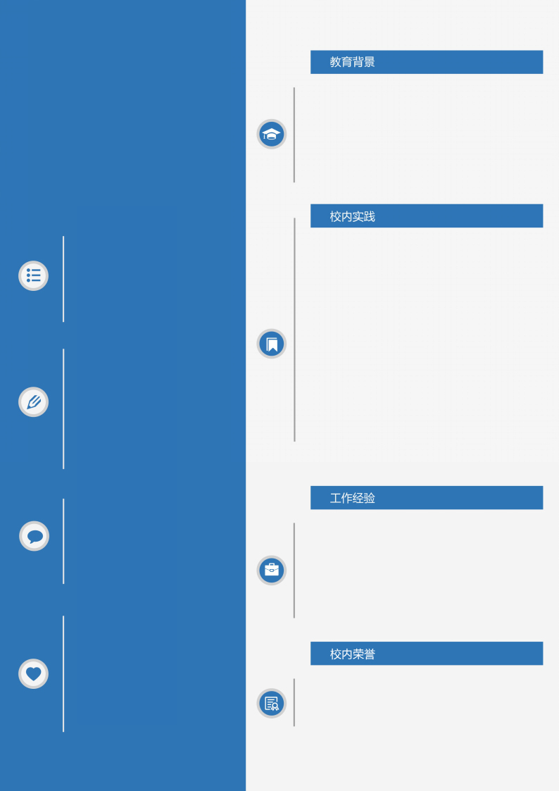

求职意向：前端工程师

姓名： 赵东旭
籍贯： 湖北红安
电话： 15907153146
邮箱：1090512768@qq.com
个人主页：olderskee.github.io

熟练使用html、css、javsscript、jQuery等相关技术，熟悉W3C标准，对表现与数据分离、Web语义化等有较深刻的理解，对用户体验、交互操作流程、及用户需求有深入理解，善于沟通和逻辑表达， 有良好的团队合作精神和积极主动的沟通意识。

学习能力强，逻辑能力强，喜欢团队协作，乐于接受新知识，爱代码，也爱工作

打打篮球、听听音乐
写写书法、看看电影
偶尔做些喜欢的视频
最喜欢的是敲代码

毕业院校： 湖北经济学院法商学院
最高学历： 本科
所学专业： 国际经济与贸易

2012/11 - 2013/09
负责校内学生会信息发布和活动视频制作

2013/03 - 2014/06
协助老师处理办公室日常事务，负责院系办公室的值班

班和文件整理
2014/07 - 2014/09
参加校级活动“三下乡”社会实践

2015/10 - 2015/12
参与策划举办校园“十佳歌手”活动

2013/03 - 2013/06
负责协助校内校园网的维护和修理工作

2013/07 -2013/09
实习于“盛世科技”有限公司，主要负责网络维修
和硬件组装。

2012/11
校内“法商之星”活动团体民族舞第一名
2013/11 - 2014/07
学院信息部副部长，负责校内主要新闻稿撰写
和相关视频制作

